### 【Chapter 1 – 原來再見是再也不見。】

場景:教室、走廊

在教室中醒來，從線索中發現自己是oo，並且知道和自己最好的朋友已經死亡。

遇到他的妹妹.，發現妹妹有跳越時空的能力。

【Chapter 2 – 妳代替不了他。】

場景:哥哥的房間  
和妹妹一起到xx的房間，，發現他其實有在偷偷的吃藥穩定自己的病情。

並從妹妹和父母的聊天對話中，聽出父母的冷漠、和她努力想表達的關心。

【Chapter 3 - 回到過去】

場景:在xx死亡最後一次見面的地方 (咖啡廳?)

稍微將事情連成一線的主角，明白她要改變接下來發生的事情，才有可能讓哥哥不會死亡。

她改變了事實發生的時間，但還是阻止不了意外，xx還是死亡。

【Chapter4 –這不是霸凌】

日子還是繼續走，她想再次回到xx死亡前去嘗試避免這一切重複發生，所以去找妹妹，但妹妹卻聽不懂她在說什麼。

在回家途中發現妹妹被霸凌，拉開他們卻被阻止，說他們只是在玩。

【Chapter5 –輪迴】

想起一開始在這裏遇見妹妹的場景，看見她的疲憊，不想讓現在這裡的妹妹也變成那樣，常常關心妹妹。

(Background) :某天妹妹的同學霸凌變本加厲，一直說服自己這沒什麼的妹妹終於承受不下去，告訴父母自己不想去學校。

但卻被認為只是不想學習的藉口，一直拿來被跟哥哥比較。

那天凌晨，回應最後一次oo訊息後，一墜而下。

[但這部分以主角視角可能呈現不了]

[可能做個日曆一直刷刷刷>時間一直跑/看要不要在學校的場景做一點小遊戲]

主角看了訊息發現不對勁，直接跑過去，快到她家大樓門口時，發現了救護車和警車，和反射下的血跡，知道都已經來不及。

回頭茫無目的的走著，一直哭加上雨一直下，沒有注意到有來車超速行駛，然後就飛出去了。

醒來時是在第一章的時間、地點，但是有先前發生過的記憶。

【Chapter6 - 最好的我們】

重複前面的故事，但是選擇的都會影響誰的死亡。

然後跳轉章節。

[ 劇本目前寫的結局 ]

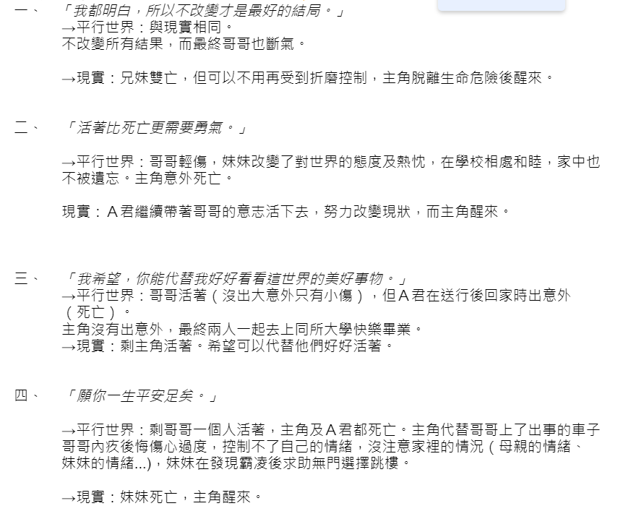

oo醒來時是在醫院的病床上。

明白所有的事情，其實一切都沒有變，自己救了某個時空的他們，也救了自己。

也明白自己應該努力活下去。